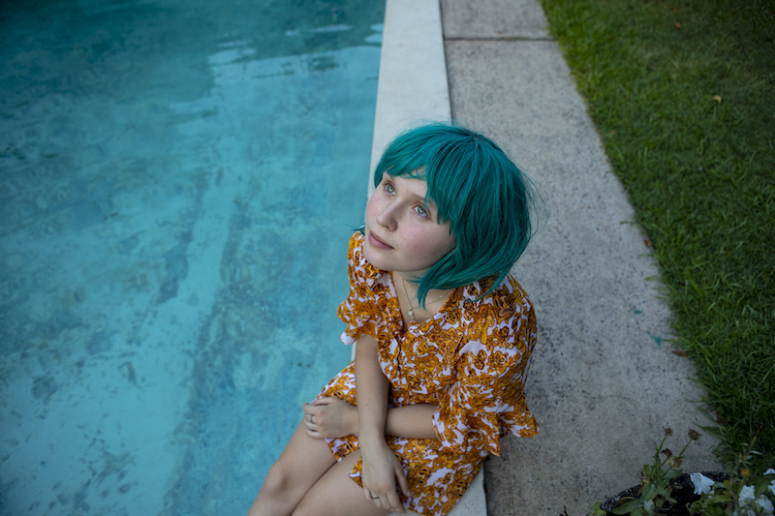
NEŽ SKONČÍ LÉTO DISTRIBUČNÍ LIST

Austrálie 2020 | 118 minut | české titulky | nevhodný do 12 let | DCP | premiéra: 9.7. 2020 | konec monopolu: 28. 10. 2029

■ originální název Babyteeth ■ žánr drama/komedie
■ režie Shannon Murphy ■ scénář Rita Kalnejais ■ kamera Andrew Commis ■ střih Stephen Evans ■ hrají Eliza Scanlen, Toby Wallace, Emily Barclay, Essie Davis, Ben Mendelsohn, Andrea Demetriades, Charles Grounds
■ programace Radek Rubáš, +420 777 161 402, program@aerofilms.cz, online objednávky v portálu disfilm
- stránka filmu https://www.aerofilms.cz/nez-lskonci-leto/
- materiály http://aero.capsa.cz/ (login a heslo: guest)

■ synopse
Život je krásný i proto, že se nedá naplánovat. Když se šestnáctiletá Milla zamiluje do průšviháře Mosese, je to pro její rodiče noční můra. První setkání s láskou ale probouzí v nemocné Mille novou chuť do života a její energie a touha objevovat brzy otočí celou rodinu vzhůru nohama. Milla začne svému překvapenému okolí ukazovat, jak prožít každou minutu naplno. Tradiční pravidla a morální poučky letí do koše a rodiče se rozhodnou dát věcem volný průběh. S lehkostí a originálním humorem vyprávěné australské drama se stalo diváckým hitem loňského festivalu v Benátkách, odkud si film odnesl několik cen.

■ proč tento film?
"Stejně jako se hlavní hrdinka filmu Než skončí léto Milla nebojí žít, tak se jeho režisérka Shannon Murphy nebojí točit. Neohroženě nás vtahuje do jízdy plné euforických momentů, překvapivých a svým způsobem i drzých scén, divoce s námi tančí a neokoukaně servíruje snad všechny možné emoce. Často někde čtu, že na debut je to skvělý film. V tomto případě bych si dovolila říct, že právě proto, že jde o debut, je film takhle dobrý. Jsou věci, které jdou zažít jenom v prvním vztahu, v první práci nebo s prvním filmem, a ty se už pak nikdy neopakují. Než skončí léto je sice snímek o vážné nemoci, prožijete s ním ale krásné a nezapomenutelné chvíle. Tak se nebojte a vyražte do kina."
Anna Lísalová, Aerofilms

